Č. j.: Kokasice/963/23

**OBEC KOKAŠICE**



**OBECNĚ ZÁVAZNÁ VYHLÁŠKA**

**OBCE KOKAŠICE,**

**o místním poplatku za užívání veřejného prostranství**

|  |  |
| --- | --- |
| **Účinnost od:** | **1. 1. 2024** |
| **Zastupitelstvo města dne /**  **č. usnesení** | **18. 12. 2023 13/12/2023 9** |
| **Počet listů** | **9** |

Zastupitelstvo obce Kokašice se na svém zasedání dne 18. 12. 2023 usneslo vydat na základě § 14 zákona č. 565/1990 Sb., o místních poplatcích, ve znění pozdějších předpisů (dále jen „zákon   
o místních poplatcích“), a v souladu s § 10 písm. d) a § 84 odst. 2 písm. h) zákona č. 128/2000 Sb., o obcích (obecní zřízení), ve znění pozdějších předpisů, tuto obecně závaznou vyhlášku (dále jen „vyhláška“):

Čl. 1

Úvodní ustanovení

1. Obec Kokašice touto vyhláškou zavádí místní poplatek za užívání veřejného prostranství (dále jen „poplatek“).
2. Správcem poplatku je obecní úřad.[1]

Čl. 2

Předmět poplatku a poplatník

1. Poplatek za užívání veřejného prostranství se vybírá za zvláštní užívání veřejného prostranství, kterým se rozumí provádění výkopových prací, umístění dočasných staveb a zařízení sloužících pro poskytování prodeje a služeb, pro umístění stavebních nebo reklamních zařízení, zařízení cirkusů, lunaparků a jiných obdobných atrakcí, umístění skládek, vyhrazení trvalého parkovacího místa a užívání tohoto prostranství pro kulturní, sportovní a reklamní akce nebo potřeby tvorby filmových a televizních děl.[2]
2. Poplatek za užívání veřejného prostranství platí fyzické i právnické osoby, které užívají veřejné prostranství způsobem uvedeným v odstavci 1 (dále jen „poplatník“).[3]

Čl. 3

Veřejná prostranství

1. Poplatek se platí za užívání veřejných prostranství, která jsou uvedena jmenovitě v příloze   
   č. 1 a graficky vyznačena na mapě v příloze č. 2. Tyto přílohy tvoří nedílnou součást této vyhlášky.

Čl. 4

Ohlašovací povinnost

1. Poplatník je povinen podat ohlášení nejpozději 15 dnů před zahájením užívání veřejného prostranství; není-li to možné, je povinen podat nejpozději v den zahájení užívání veřejného prostranství. Pokud tento den připadne na sobotu, neděli nebo státem uznaný svátek, je poplatník povinen splnit ohlašovací povinnost nejblíže následující pracovní den.
2. Údaje uváděné v ohlášení upravuje zákon.[4]
3. Dojde-li ke změně údajů uvedených v ohlášení, je poplatník povinen tuto změnu oznámit   
   do 15 dnů ode dne, kdy nastala.[5]

Čl. 5

Sazba poplatku

1. Sazba poplatku činí za každý i započatý m2 a každý i započatý den:
   1. za umístění dočasných staveb sloužících pro poskytování služeb 5 Kč,
   2. za umístění dočasných stavebsloužících pro poskytování prodeje 10 Kč,
   3. *za umístění zařízení sloužících pro poskytování prodeje* 50 Kč,
   4. za provádění výkopových prací 5 Kč,
   5. za umístění stavebních zařízení 3 Kč,
   6. *za umístění reklamních zařízení* 50Kč,
   7. *za umístění zařízení lunaparků a jiných obdobných atrakcí* 10 Kč,
   8. za umístění zařízení cirkusů 10 Kč,
   9. za umístění skládek 5 Kč,
   10. za užívání veřejného prostranství pro reklamní akce 10 Kč,
   11. za užívání veřejného prostranství pro potřeby tvorby filmových

a televizních děl 10 Kč.

Čl. 6

Splatnost poplatku

1. Poplatek ve stanovené výši je splatný:
   1. při užívání veřejného prostranství po dobu kratší 3 dnů nejpozději v den ukončení užívání veřejného prostranství,
   2. při užívání veřejného prostranství po dobu 3 dnů nebo delší nejpozději do 3 dnů od ukončení užívání veřejného prostranství.
2. Připadne-li konec lhůty splatnosti na sobotu, neděli nebo státem uznaný svátek, je dnem,   
   ve kterém je poplatník povinen svoji povinnost splnit, nejblíže následující pracovní den.

**Čl. 7**

Osvobození

1. Poplatek se neplatí z akcí pořádaných na veřejném prostranství, jejichž celý výtěžek je odveden na charitativní a veřejně prospěšné účely[6].
2. Od poplatku se dále osvobozují:

a) akce kulturní a sportovní pořádané obcí Kokašice,

b) akce zájmových sdružení a spolků působících v rámci obce,

c) akce pro děti a mládež do 15 let.

1. Údaj rozhodný pro osvobození dle odst. 1 a 2 tohoto článku je poplatník povinen ohlásit   
   ve lhůtách stanovených v Čl. 4 této vyhlášky.
2. V případě, že poplatník nesplní povinnost ohlásit údaj rozhodný pro osvobození nebo úlevu   
   ve lhůtách stanovených touto vyhláškou nebo zákonem, nárok na osvobození nebo úlevu zaniká.[7]

Čl. 8

Přechodné a zrušovací ustanovení

1. Poplatkové povinnosti vzniklé před nabytím účinnosti této vyhlášky se posuzují podle dosavadních právních předpisů.
2. Zrušuje se obecně závazná vyhláška č. 2/2019, obecně závazná vyhláška obce Kokašice   
   o místním poplatku za užívání veřejného prostranství, ze dne 11. 12. 2019.

Čl. 9

Účinnost

Tato vyhláška nabývá účinnosti dnem 1. 1. 2024

|  |  |
| --- | --- |
| František Vojtěch v. r.  starosta | Bc. Lucie Houdková v. r.  místostarostka |
|  |  |

Příloha č. 1

**VEŘEJNÉ PROSTRANSTVÍ**

|  |  |
| --- | --- |
| **Katastrální území** | **pozemek číslo:** |
| Kokašice | st. 199, st. 203, 13/1, 31, 817/1, 817/2, 817/3, 817/4, 818, 827/1, 828/11, 828/23, 828/29, 832/2, 862/6, 862/20, 1330/1, 1367/1, 1368/1, 1407/1, 1501, 1503, 1504, 1640, 1641, 1643, 1652 |
| Kokašice | st. 210, st. 211, st. 212, 1561, 1648 |
| Čeliv | 410/3, 688, 689, 692 |
| Lomy | 33/2, 51, 54, 61/1, 129/1, 129/2, 1091/1, 1091/2 |

Příloha č. 2

**VEŘEJNÉ PROSTRANSTVÍ - Kokašice**

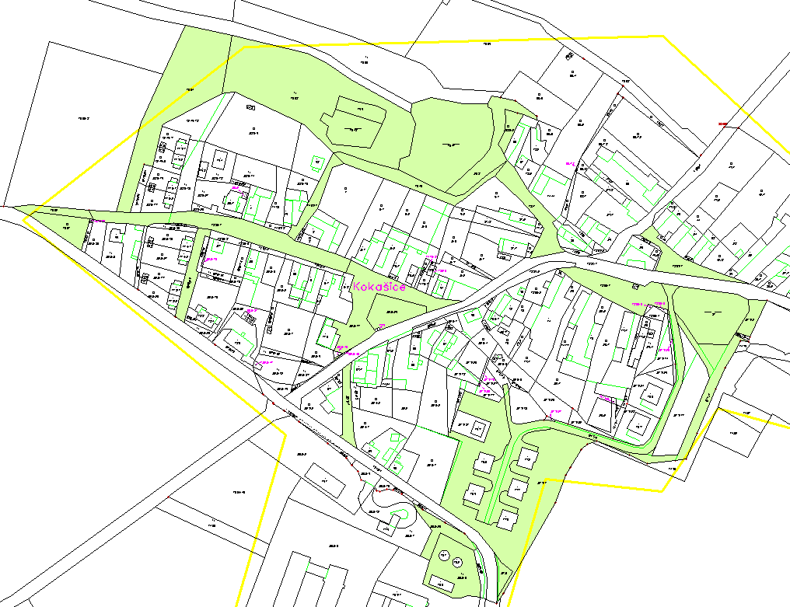

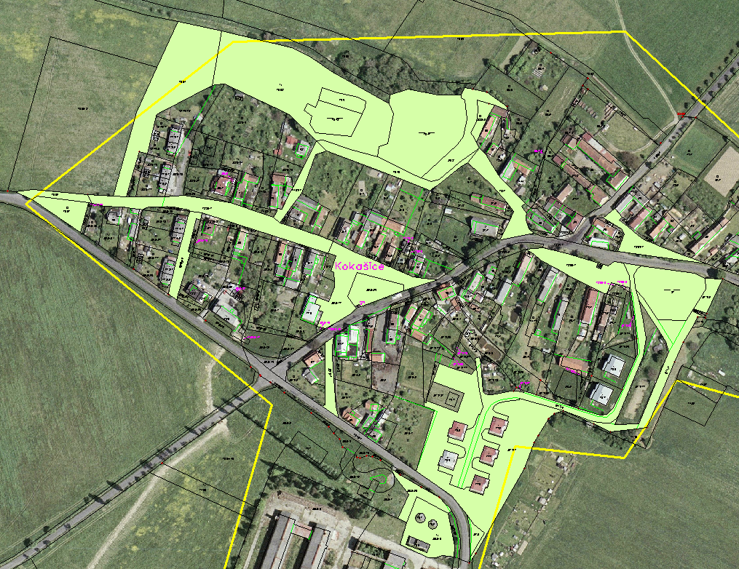

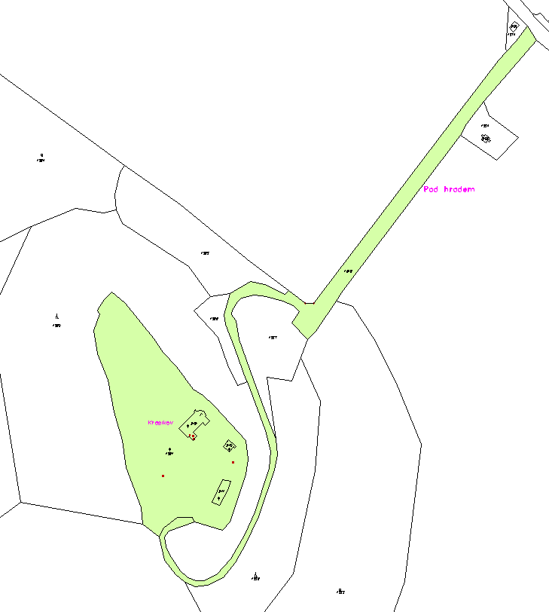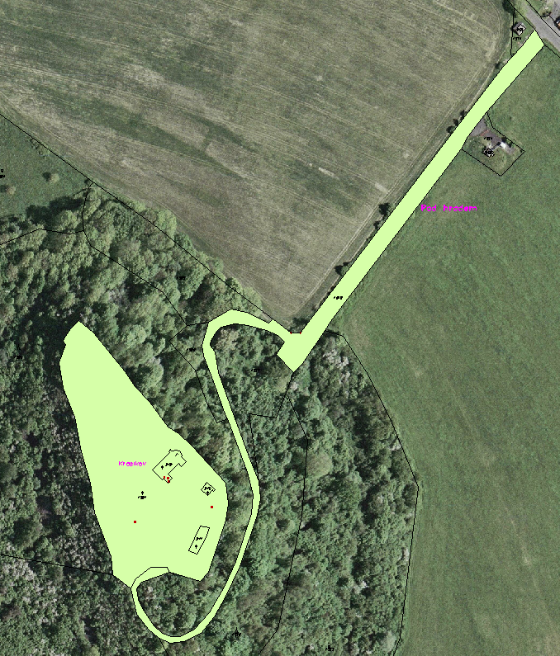

Příloha č. 2

**VEŘEJNÉ PROSTRANSTVÍ – Čeliv**

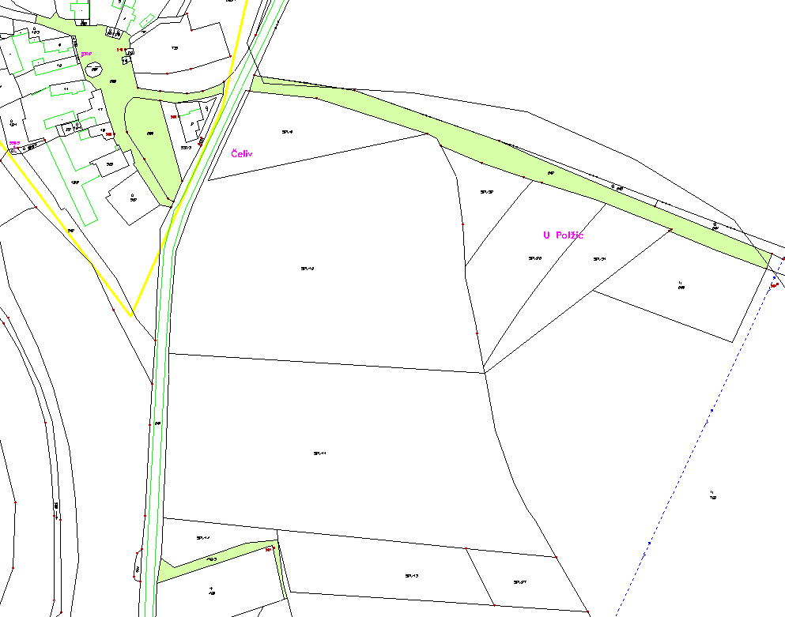

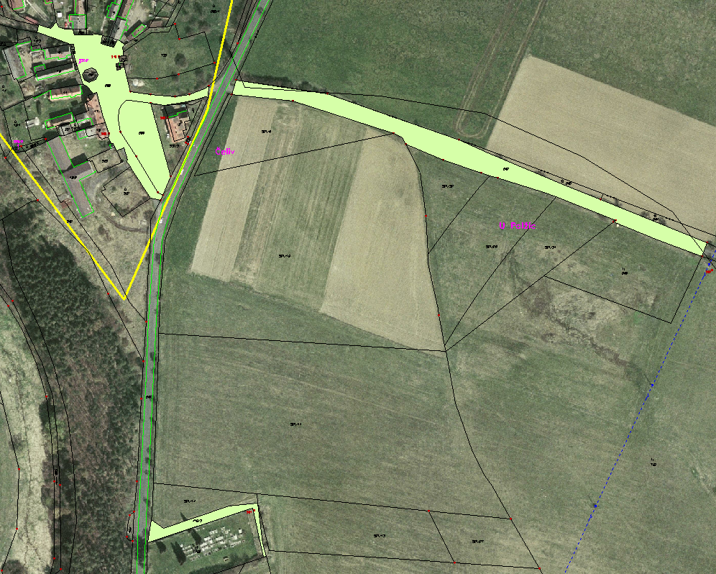

Příloha č. 2

**VEŘEJNÉ PROSTRANSTVÍ – Lomy u Domaslavi**

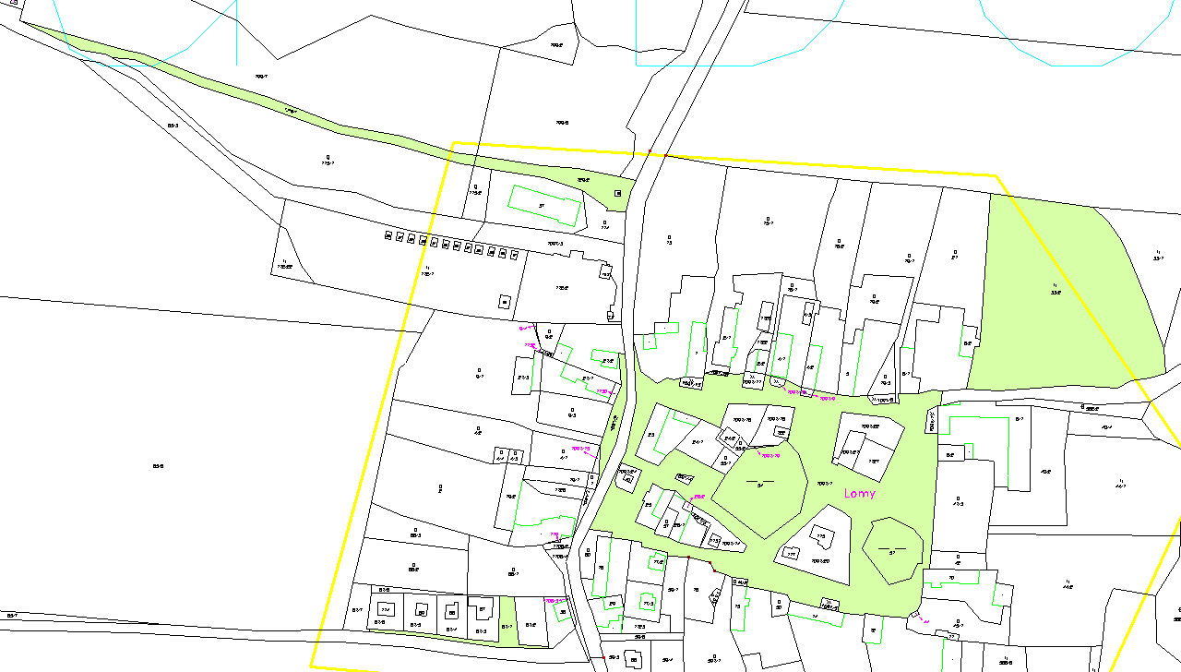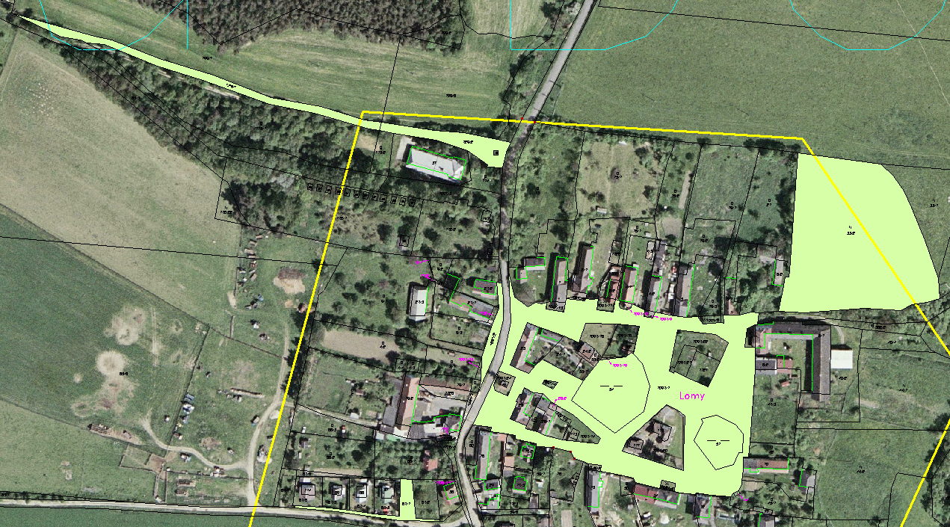

1. § 15 odst. 1 zákona o místních poplatcích
2. § 4 odst. 1 zákona o místních poplatcích
3. § 4 odst. 2 zákona o místních poplatcích
4. § 14a odst. 1 a 2 zákona o místních poplatcích; v ohlášení poplatník uvede zejména své identifikační údaje a skutečnosti rozhodné pro stanovení poplatku
5. § 14a odst. 4 zákona o místních poplatcích
6. § 4 odst. 1 zákona o místních poplatcích
7. § 14a odst. 6 zákona o místních poplatcích